**ОСІННІ КАНІКУЛИ ROYAL HOLIDAY у СЛОВАЧЧИНІ 2025**

**25.10.2025 - 31.10.2025**

##### 1 день

###### Початок подорожі

**25.10**  
Посадка у Києві у комфортний автобус.

**Переїзд** з Києва на кордон з Словаччиною. По дорозі пропонуємо комплексне харчування на території України (вартість 250 грн особа).

У тур можливо приєднатись також у Житомирі, Рівне, Львові, Стрию, Мукачево, Ужгороді.

##### 2 день

###### Відкриваємо Словаччину: подорож до серця Татр

**26.10**  
  
Проходження українсько-словацького кордону.

**Переїзд до Словаччини** – країну чарівних гір, блискучих лісів, смарагдових печер та цілющих мінеральних джерел. Тут можна зустріти все: і «замки лицарів», що відбиваються у водній гладі, і загадково мерехтливий у темряві «старої вежі вогник», і неприступні гірські вершини, і мальовничі рівнини, і крихітні села з унікальними музеями-заповідниками народної творчості, і невеликі містечка, що зберегли середньовічну чарівність. За високу концентрацію красот природи Татри заслужили назву **«Мініатюрні Альпи»**.  
Словаччина – це країна з великою кількістю замків і фортець. Уявіть собі: їх там аж 180! Звісно, всі замки Словаччини побачити та відвідати, навіть за кілька подорожей країною, просто нереально, але є кілька замків, на які обов’язково варто поглянути, перебуваючи в цій країні. До таких відноситься **Спішський град** (іноді кажуть Спишский). Це найбільший замок Словаччини і один з найбільших середньовічних замків в Центральній Європі. Він займає 4 га площі і височить на 634 м над рівнем моря і 200 м над околицями. Замок входить до спадщини ЮНЕСКО та національних пам’яток культури Словаччини (огляд замку ззовні)

Далі нас чекає знайомство з курортом **Вишні Ружбахи** та поселення у готель на курорті. Вишні Ружбахи - ідеальне поєднання корисного з приємним: свіже гірське повітря, теплі термальні басейни, катання на лижах, прогулянки затишним містечком, цікава екскурсійна програма та смачна їжа – що може бути краще?

Поселення у готель. Розпочинаємо відпочинок з релаксу у термальному басейні. Вишні Ружбахи відомі як термальний курорт (615 м над рівнем моря). Тут є 14 мінеральних джерел з температурою води 23-36°С, яка характеризується як гідроген-вуглекисла та кальцієво-магнієва гіпотонічна з високим вмістом магнію і фтору та середньою мінералізацією. Серед джерел слід виділити**"Ізабелу"** — найбільш насичене вуглецем джерело в Європі. Зважаючи на властивості тутешньої води, популярними на курорті є ванни, які завдяки насиченню організму вуглекислим газом сприяють покращення обміну речовин, імунної та нервової систем тощо.

Вечеря. Ночівля.

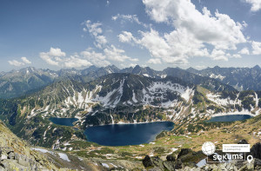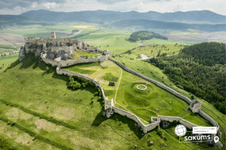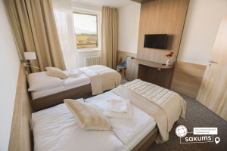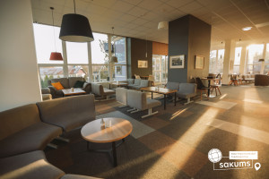

##### 3 день

###### Татри, фунікулер, аквапарк - все, що потрібно для незабутнього відпочинку

**27.10**  
  
Cніданок. Вільний час.

**Старий Смоковець** та **Штрбське Плесо** (підйом на фунікулері Старий-Смоковець – Гребієнок 13 євро дорослий та 10 євро діти до 12 років (при оплаті заздалегідь) ). На горі височить найбільша і найхолодніша візитівка зимових Високих Татр – **Татранський крижаний будинок**. Поїздка в Штрбське Плесо воістину порадує ваше око – кажуть, що побувати в Словаччині і не зробити фото на цьому чарівному озері - це все одно, що побувати в Парижі і не зробити фото біля Ейфелової вежі.

Далі у нас **Попрад**. Одним з найпопулярніших місць для місцевих жителів і туристів став **термальний аквапарк AquaCity** (вхідні квитки 29 євро для дорослих та 25 євро для дітей). Його побудувала британська компанія і на пам’ять про це біля головного входу встановила один із символів Англії – червону телефонну будку. Тут панує вічне літо, а лазурна вода в басейнах нагадує про теплоту моря. В дитячій зоні «Острів скарбів» вода і в справді морська – солона. А ще в дитячому басейні плаває піратський корабель. Піднімаючись на його борт, діти приєднуються до команди піратів-аніматорів – вони організовують веселу гру на воді, водну дискотеку та придумують інші групові розваги для дітей. В аквапарку є як відкриті, так і закриті термальні басейни з різноманітними гірками та атракціонами, яких тут налічується більше 300 видів. Крім водних розваг, у аквапарку можна відвідувати сауни, вибрати один з видів масажу. Тут працює кріоцентр. Залишитися голодним не доведеться: в AquaCity працює кілька кафе та ресторанів, де можна замовити будь-що – від гамбургерів до вишуканих страв.

Повернення у готель. Вечеря. Відпочинок у термальному басейні. Ночівля.

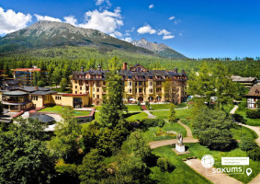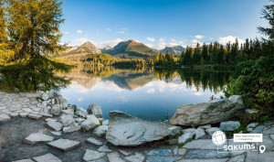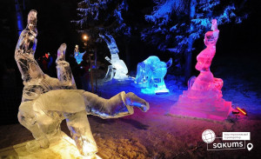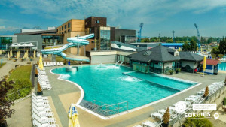

##### 4 день

###### Для найсміливіших, безстрашних і цікавих!

**28.10**  
  
Сніданок.

Сьогоднішній день буде під гаслом «Для найсміливіших, безстрашних і цікавих!».

Познайомитесь з природою та скарбами Словаччини ближче відвідавши славнозвісну **Белянську печеру** (вхідний квиток 15 євро для дорослих/10 євро для дітей до 15 років,) – довжина 3 461 м, глибина 160 м, знаходиться в східній частині Белянських Татр. У печері є великі зали, «собори», «пагоди», озера та синтрові озерця.

До Вашої уваги абсолютно надзвичайна атракція в Словаччині –**дерев'яна стежина Treetop walk по кронах дерев в Бахледовій Долині**(вхідний квиток 32 євро для дорослих/26 євро для дітей до 14 років, стежка в верхівках дерев + гондола Бахледка (поїздка в обидві сторони) або лише стежина без гондоли 18 євро дорослі/15 євро діти)  – стежка в кронах дерев у Бахледці розташована на межі П’єнінського та Татранського національних парків, у серці різноманітного лісу. Маршрут довжиною понад 600 м проходить через ліс, повний сюрпризів і цікавинок, показуючи відвідувачам унікальність природи **Спішської Магури**, стежина в кінці піднімається в формі спіралі на висоту 32 метрів. На самому верху «вежі» можна знайти 360° оглядовий майданчик, з якого відкривається прекрасний вид на **Беліанські Татри**, **Пієніни** та **Замагурє**. А також, для всіх охочих відчути справжній адреналін, буде можливість спуститися на сухій слайд-гірці (за додаткову оплату) прямо з оглядового майданчика! Не забудьте взяти з собою фотокамери, такого Ви ще точно не бачили!

Повернення у готель. Відпочинок у термальному басейні. Вечеря. Ночівля.

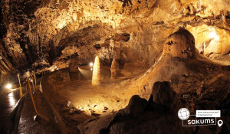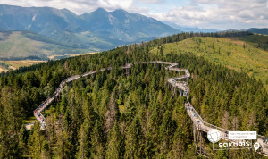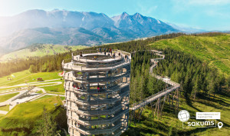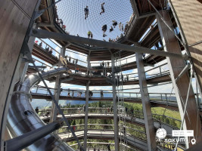

##### 5 день

###### Стара Любовня: історія, шопінг та релакс

**29.10**  
  
Cніданок. Вільний час.

Сьогодні запрошуємо на знайомство з **Стара Любовня** – дивовижне тихе містечко у північній частині Словаччини, неподалік Високих Татр. Просто над містом, на порослому лісом пагорбі, височіють руїни середньовічного замку.

**Любовнянський Град** (дод. опл вхідний квиток, вартість 12є дорослі / 7 євро діти ) - величний древній замок Любовня (1292 р.), який протягом кількох віків служив на сторожі спокою північних торгових шляхів, скарбниця польської Корони. Тут був ув’язнений відомий авантюрист, король Мадагаскару, Моріц Беньовський.

**Далі у нас буде час на шопінг у місті.**

Повернення у готель. Вільний час.

Відпочинок у термальному басейні. Вечеря. Ночівля.

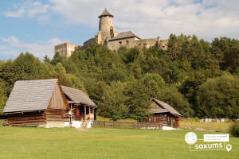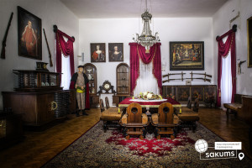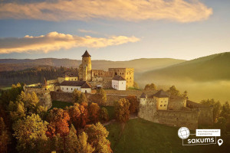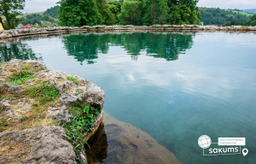

##### 6 день

###### Кошице - місто, що вражає

**﻿30.10**  
  
Сніданок. Виселення з готелю. Виїзд на словацько-український кордон.

По дорозі пропонуємо відвідати незабутню екскурсію в **«Кошице – перлина Словаччини»**. Вас очікує оглядова екскурсія по найкрасивішому місту Словаччини. Місто обрали культурною столицею Європи 2013 року. Під час екскурсії Ви побачите всі головні визначні пам'ятки історичного центру міста: собор Св. Єлизавети, каплицю Св. Михайла, готичну вежу-дзвіницю Св. Урбана, Чумну колону, відомий оперний театр, міську Ратушу, костел Єзуїтів. Це неймовірно красиве, зі своєрідною архітектурою і приголомшливою центральною пішохідною зоною, місто. Воно відразу ж завоює Вашу прихильність! Головна пам'ятка міста – собор Святої Єлизавети, найбільший у Словаччині і один із найбільших у Східній Європі. Обід\* (за бажанням додатково 20 євро особа)

Повернення в Україну (в залежності від проходження кордонів). Переїзд до Києва.

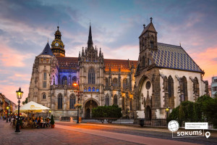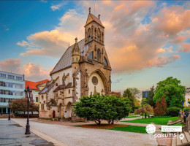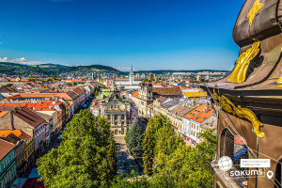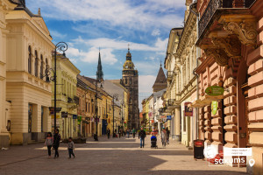

##### 6 день

###### Повернення додому

**31.10**  
  
Приїзд у Київ вранці.

##### **Вартість туру**

|  |  |  |
| --- | --- | --- |
| **Дата виїзду з Києва** | **Проживання в**[Swiss Houses](https://www.ruzbachy.sk/ubytovanie/svajciarske-domceky" \t "_blank)**-  (сніданки+вечері+термальний басейн)** | |
| Умови бронювання | Вартість туру при 2-3 місному розміщенню (з особи) |
| 25.10.2025-31.10.2025 | Раннє бронювання до 15.09.2025 | 455 євро |
| Базова вартість | 465  євро |

###### Входить у вартість

* Проїзд за маршрутом автобусом єврокласу;
* Проживання 4 ночі у готелі в номерах з усіма зручностями;
* Харчування – сніданки+вечері;
* Супровід керівником групи;
* Користуванням термальним басейном та wellness 2 год щоденно у вартості;
* Огляд Спішський замок, екскурсія Любовнянський замок, оглядова екскурсія по Кошице, трансфер у аквапарк.

###### Не входить у вартість

* Медичне страхування – 10 євро для осіб 7 - 59 років, для осіб 60 - 65 років – 20 євро, для осіб 66 - 80 років – 30 євро;
* Факультативні екскурсії та дод трансфери;
* Вхідні квитки в екскурсійні об’єкти (церкви, собори, музеї, замки, терми тощо);
* Особисті витрати;
* Курортний збір 5 євро за особу за 5 днів.